Основные технические характеристики электродвигателей серии АИС (схемы)
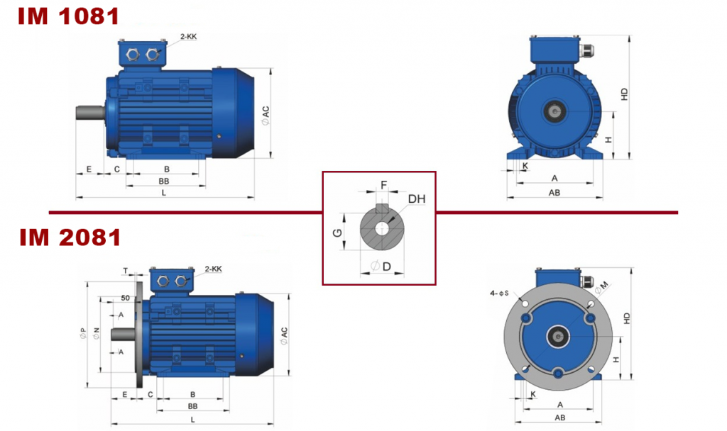

Габарит | A | AA | AB | BB | HA | AC | AD | B | C | D | DH | E | F | G | H | K | L | M | N | P | S | T
56 | 90 | 23 | 115 | 88 | 7 | 110 | 100 | 71 | 36 | 9 | M4x12 | 20 | 3 | 7.2 | 56 | 5.8 | 199 | 100 | 80 | 120 | 7 | 3.0
63 | 100 | 24 | 137 | 100 | 7.0 | 123 | 111 | 80 | 40 | 11 | M4x12 | 23 | 4 | 8.5 | 63 | 7.0 | 221 | 115 | 95 | 140 | 10 | 3.0
71 | 112 | 26 | 133 | 110 | 8.0 | 137 | 127 | 90 | 45 | 14 | M5x12 | 30 | 5 | 11.0 | 71 | 7.0 | 247 | 130 | 110 | 160 | 10 | 3.5
80 | 5 | 35 | 157 | 125 | 9.0 | 155 | 136 | 100 | 50 | 19 | M6x16 | 40 | 6 | 15.5 | 80 | 10.0 | 290 | 165 | 130 | 200 | 12 | 3.5
90S | 140 | 37 | 175 | 125 | 10.0 | 175 | 144 | 100 | 56 | 24 | M8x19 | 50 | 8 | 20.0 | 90 | 10.0 | 315 | 165 | 130 | 200 | 12 | 3.5
90L | 140 | 37 | 175 | 150 | 10.0 | 175 | 144 | 125 | 56 | 24 | M8x19 | 50 | 8 | 20.0 | 90 | 10.0 | 340 | 165 | 130 | 200 | 12 | 3.5
100L | 160 | 40 | 200 | 172 | 11.0 | 195 | 160 | 140 | 63 | 28 | M10x22 | 60 | 8 | 24.0 | 100 | 12.0 | 382 | 215 | 180 | 250 | 15 | 4.0
112M | 190 | 41 | 226 | 181 | 12.0 | 220 | 183 | 140 | 70 | 28 | M10x22 | 60 | 8 | 24.0 | 112 | 12.0 | 400 | 215 | 180 | 250 | 15 | 4.0
132S | 216 | 51 | 260 | 186 | 14.5 | 258 | 198 | 140 | 89 | 38 | M12x28 | 80 | 10 | 33.0 | 132 | 12.0 | 469 | 265 | 230 | 300 | 15 | 4.0
132M | 216 | 51 | 260 | 224 | 14.5 | 258 | 198 | 178 | 89 | 38 | M12x28 | 80 | 10 | 33.0 | 132 | 12.0 | 508 | 265 | 230 | 300 | 15 | 4.0
160M | 254 | 60 | 314 | 260 | 18.0 | 315 | 255 | 210 | 108 | 42 | M16x36 | 110 | 12 | 37.0 | 160 | 15.0 | 613 | 300 | 250 | 350 | 19 | 5.0
160L | 254 | 60 | 314 | 304 | 18.0 | 315 | 255 | 254 | 108 | 42 | M16x36 | 110 | 12 | 37.0 | 160 | 15.0 | 658 | 300 | 250 | 350 | 19 | 5.0

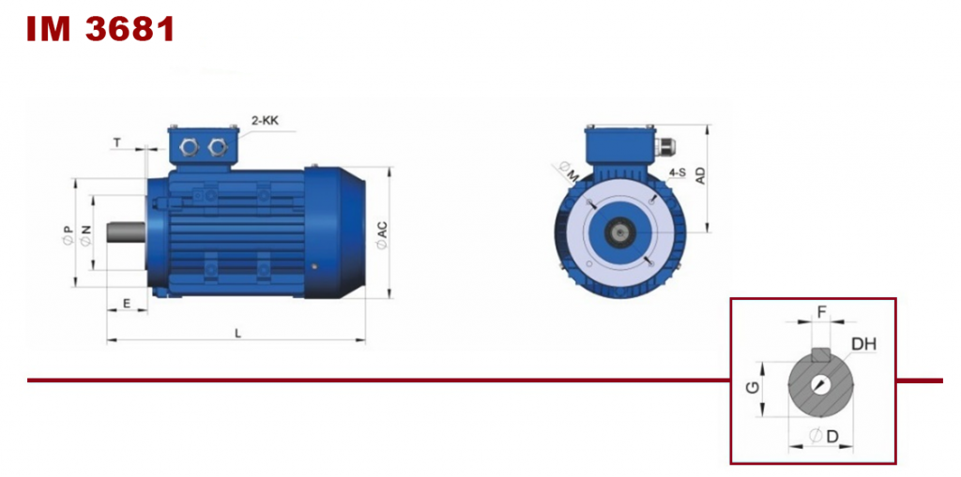

Габарит | AС | AD | D | DH | E | F | G | L | 3681
 |  |  |  |  |  |  |  |  | M | N | P | S | T
56 | 110 | 100 | 9 | M4x12 | 20 | 3 | 7.2 | 199 | 65 | 50 | 80 | M5 | 2.5
63 | 123 | 109 | 11 | M4x12 | 23 | 4 | 8.5 | 221 | 75 | 60 | 90 | M5 | 2.5
71 | 137 | 127 | 14 | M5x12 | 30 | 5 | 11.0 | 247 | 85 | 70 | 105 | M6 | 2.5
80 | 155 | 134 | 19 | M6x16 | 40 | 6 | 15.5 | 290 | 100 | 80 | 120 | M6 | 3.0
90S | 175 | 140 | 24 | M8x19 | 50 | 8 | 20.0 | 315 | 115 | 95 | 140 | M8 | 3.0
90L | 175 | 140 | 24 | M8x19 | 50 | 8 | 20.0 | 340 | 115 | 95 | 140 | M8 | 3.0
100L | 195 | 160 | 28 | M10x22 | 60 | 8 | 24.0 | 382 | 130 | 110 | 160 | M8 | 3.5
112M | 220 | 178 | 28 | M10x22 | 60 | 8 | 24.0 | 400 | 130 | 110 | 160 | M8 | 3.5
132S | 258 | 206 | 38 | M12x28 | 80 | 10 | 33.0 | 469 | 165 | 130 | 200 | M10 | 3.5
132M | 258 | 206 | 38 | M12x28 | 80 | 10 | 33.0 | 508 | 165 | 130 | 200 | M10 | 3.5
160M | 315 | 255 | 42 | M16x36 | 110 | 12 | 37.0 | 613 | 215 | 180 | 250 | M12 | 4.0
160L | 315 | 255 | 42 | M16x36 | 110 | 12 | 37.0 | 658 | 215 | 180 | 250 | M12 | 4.0

